542365987456

ТУЗЕЛЬБАЕВА Наргиза Избасаровна,
Асқар Сүлейменов атындағы жалпы білім беретін мектебінің
математика пәні мұғалімі.
Түркістан облысы, Сарыағаш ауданы

ТІКБҰРЫШТЫ ҮШБҰРЫШТАРДЫҢ ТЕҢДІГІНІҢ БЕЛГІЛЕРІ. ТІКБҰРЫШТЫ ҮШБҰРЫШТЫҢ ҚАСИЕТТЕРІ

Оқу бағдарламасына сәйкес оқыту мақсаттары: |  |  |  |  | 7.1.1.25 тікбұрышты үшбұрыштар теңдігінің белгілерін білу.  7.1.1.26 тікбұрышты үшбұрыштың қасиеттерін қолдану.
Сабақтың мақсаттары: |  |  |  |  | -тікбұрышты үшбұрыштар теңдігінің белгілері мен тікбұрышты үшбұрыш қасиеттерін есептер шығаруда қолдану
Құндылықтарды дарыту |  |  |  |  | оқу міндеттерін шешудің оңтайлы жолдарын таба білу, жаңа және таныс алгоритмдерді пайдалана білу, оларды стандартты емес міндеттерді шешу үшін пайдалана білу; міндеттерге шығармашылық тұрғыдан келе білу, өз шешімдері мен идеяларын таныстыра білу;
Сабақ барысы:
Уақыты | Кезең дері |  | Педагогтің әрекеті |  |  | Оқушының әрекеті |  | Бағалау |  | Ресурстар
3 минут  7 минут | Ұйымдасытыру |  | 1. Оқушылармен амандасу, түгендеу.  2. Ынтымақтастық атмосферасын қалыптасту  Бүгінгі сабақ тақырыбын ашу  Сенің білетінің:  , Тікбұрышты үшбұрыштардың теңдігінің белгілері. Тікбұрышты үшбұрыштың қасиеттері  Бүгінгі сабақта меңгеретініңіз: . -тікбұрышты үшбұрыштар теңдігінің белгілері мен тікбұрышты үшбұрыш қасиеттерін есептер шығаруда қолдану  - Үйге тапсырмасын тексеру.  Сұрақ - жауап / өткен тақырыптарға шолу/  Үшбұрыш дегеніміз не?  Қандай үшбұрыш тік бұрышты үшбұрыш деп аталады?  Тік бұрышты үшбұрштың элементтерін атаңыз?  Тік бұрышты үшбұрштың ең үлкен қабрғасы?  30 градусқа қарсы жатқан катет?  Гипотенузаға жүргізілген медиана?  Тікбұрышты үшбұрыштардың теңдігінің белгілері  І белгі. Егер тік бұрышты үшбұрыштың екі катеті екінші тік бұрышты үшбұрыштың екі катетіне тең болса, онда бұл тік бұрышты үшбұрыштар тең болады.  ІІ белгі. Егер тік бұрышты үшбұрыштың катеті мен оған іргелес сүйір бұрышы екінші тік бұрышты үщбұрыштың сәйкес катеті мен оған іргелес сүйір бұрышына тең болса, онда бұл үшбұрыштар тең болады.  ІІІ белгі. Егер тік бұрышты үшбұрыштың гипотенузасы мен сүйір бұрышы екінші үшбұрыштың гипотенузасы мен сүйір бұрышына тең болса, онда бұл үшбұрыштар тең болады.  ІV белгі. Егер тік бұрышты үшбұрыштың катеті мен гипотенуза екінші тік бұышты үшбұрыштың сәйкес катеті мен гипотенузасына тең болса, онда бұл үшбұрыштар тең болады.  Екі үшбұрыштың мына өлшемдері тең болса, онда олар өзара тең болады |  |  | Сұрақтарға жауап береді  Сәйкестендіру тесті |  | Дескриптор:  -Сұраққа жауап береді  Сонымен қатар, өз ойын дұрыс мағынада білдіріп, талқылауға белсенділікпен қатысқан оқушыға «Жарайсың!» деген мадақтау сөзімен ынталандыру |  | Оқу құралдары; оқулық; слайд; бағалау парақтары
10 мин | Жаңа сабақты бекңту  Жеке жұмыс |  | Оқулықпен жұмыс. Есептер шығару.№3.11, 3.22.  №3.11. Тең бүйірлі тік бұрышты үшбұрыштың бұрыштарын табыңдар.  3.12. АВС үшбұрышында бұрыш С=90 градус, бұрыш А =60 , АВ= 32 см7 АС – ны табыңдар. |  |  | Тақырып бойынша ресурстарды қарап, танысады  Оқулықтан тақырыпқа қатысты есептерді шығарады |  | Дескриптор:  3.11  Тік бұрышты тең бүйірлі үшбұрыштң қасиетін пайдаланады  Есептті шығарады  - Сызбасы  №3.12  Тік бұрышты үшбұрштың 30 градусқа қарсы жатқан катетінің пайдаланады  Есепті шығарады  Сызбасы  2 балл |  | Оқулық, жұмыс дәптері
15  минут | Бекіту тапсырмасы  «Көгершіннен хат»  Топтық жұмыс  Жұптық жұмыс |  | - Сызбадағы берілгендерді қолданып, АВ кесіндісінің ұзындығын тап .CД=7 см, АВ-?  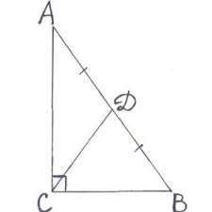  2.Cыбадағы берілгендерді қолданып тең үшбұрыштар жұбын жаз  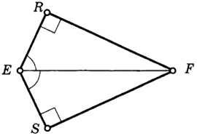  3.Сызбадағы берілгендерді қолданып СВ кесіндісінің ұзындғын тап.  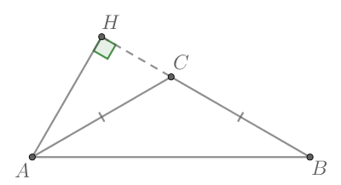  4. Сызбаны қолданып ДК мен бұрыш OKF тап  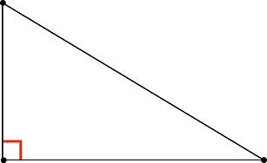  Қандай үшбұрыштар?  Жылдам есептейік  Тапсырма  лар ΔАВС бұрыштары  № <А <В <С  1 90° ? 30°  2 ? 45° 55°  3 100° ? 40°  4 60° 60° |  |  | Берілген тапсырмаларды орындайды.  Білім алушы берілген дескрипторға сәйкес тапсырмаларды орындайды.  Оқулықтан тақырыпқа қатысты есептерді шығарады. |  | Дескриптор:  -Тік бұрышты үшбірыштың қасиеттерін падаланп есептерді шығарады  Үшбұрыштың ішкі бұрыштарының қосындысы  Үшбұрыштың сыртқы бұрышы  4 балл  Дескриптор:  - есептерді шығарып  -жауабын жазады  4-балл  Бағалау:  Әрбір дұрыс жауапка 1 балл қойылады |  | Слайд  Жалпы білім беретін мектептің 7–сыныбына арналған оқулық.  Оқулық авторлары: Ә.Н.Шыныбеков, Д.Ә.Шыныбеков  Алматы «Атамұра» баспасы 2017 жыл
5 минут |  |  |  | Бүгінгі сабақта:  - тікбұрышты үшбұрыштар теңдігінің белгілері мен тікбұрышты үшбұрыш қасиеттерін есептер шығаруда қолдану  Кері байланыс  Өте жақсы түсіндім Жақсы түсіндім Әліде ізденуім керек  Үйге тапсырма. №3.13,3.14 |  |  | Тақырыпты меңгергенін анықтау |  | Кері байланыс | Оқулық; оқу құралдары; слайд  Презентация

